附件3
长江韬奋奖参评人员推荐表
参评  人员  基本  情况 | 姓名 |  | 郭强 |  |  | 出生年月 |  |  | 1966年10月 |  |  | 
参评  人员  基本  情况 | 性别 |  | 男 |  |  | 民族 |  |  | 汉族
参评  人员  基本  情况 | 党派 |  | 中共党员 |  |  | 新闻工龄 |  |  | 36
参评  人员  基本  情况 | 手机 |  | 18601138620 |  |  | 办公电话 |  |  | 010-84151022
参评  人员  基本  情况 | 单位职务 |  | 工人日报社编委、工会新闻部主任
参评  人员  基本  情况 | 专业职称 |  | 高级记者（正高二级） |  |  |  |  |  | 行政级别 |  |  | 正处级
类别在所选类别划“√” | 长江系列 |  | 记者  （ ） |  | 评论员  （ ） |  |  |  | 新闻主持人  （ ） |  |  | 新闻播音员  （ ）
类别在所选类别划“√” | 韬奋系列 |  | 编辑  （ √ ） |  | 新闻作品  制作人  （ ） |  |  |  | 新闻节目  制片人  （ ） |  |  | 校对检查  （ ）
获奖作品  (1件) | 奖项名称 |  | 第32届中国新闻奖 |  |  |  |  |  |  | 获奖等级 |  | 二等奖
获奖作品  (1件) | 作品标题 |  | “新就业形态劳动者生存实录”系列报道 |  |  |  |  |  |  | 获奖年月 |  | 2022年11月
推荐单位意见 |  |  |  |  |  |  |  | 报送单位意见
同意推荐  领导签名：  （盖单位公章）  年 月 日 |  |  |  |  |  |  |  | 同意推荐  领导签名：  （盖单位公章）  年 月 日
上级主管  部门意见 |  | （盖单位公章）  年 月 日
联系人 |  |  |  | 手机 |  |  |  |  |  |  | 电话
地址 |  | 北京市东城区安德路甲61号工人日报社 |  |  |  |  |  |  |  |  | 邮编 |  | 100718
附件4
获奖作品登记表
报送单位 | 工人日报社
作者姓名 | 郭强（第一编辑） | 作者工作单位 |  | 工人日报社
作品标题 | “新就业形态劳动者生存实录”系列报道
刊播单位 | 工人日报 | 刊播日期 | 2021年10月18日到2021年11月29日
字数(时长) | 10673字 | 作品体裁 | 通讯+新闻图片+评论
获奖证书类别 | 作者□ 编辑☑ 主持人□ 播音员□ 其他□  （请在相应的□内打“√”）
推荐理由（采写简况、作品评价、社会效果、获奖情况）
2021年，我国新就业形态劳动者已达7800万人之多，成为我国劳动力大军重要组成部分，其权益保障问题日益突显。经过分析研判，郭强同志带领采编团队精心策划，从新就业形态劳动者面临的吃、住、行、医、算法等方面存在的困难入手，在北京、深圳、成都、杭州、沈阳、青岛、南昌等13个地方，走访、体验、追踪采访了20多位新就业形态劳动者，讲述了16个新闻故事，形成了6组、21篇（幅）“新闻调查+新闻图片+评论”的系列报道。
该系列报道回归新闻叙事，以客观、白描的叙述，呈现出新就业形态劳动者权益保障的难点、堵点，同时配以分析性评论文章，对如何加强这部分群体的权益保障加以评析、提出建议，阐明采编思想——建构和谐劳动关系，维护新就业形态劳动者权益。报道既有典型的细节，让劳动者的奋斗故事更广为人知；又有宏阔视角、深度思考，体现了媒体为广大劳动群众的权益鼓与呼的情怀，展现了主流媒体的新闻责任感，是以脚力深入基层、以眼力揭示实质、以脑力深入思考、以笔力客观呈现的新闻力作。
该系列报道在人社部、交通运输部、全国总工会等八部门共同印发《关于维护新就业形态劳动者劳动保障权益的指导意见》之际推出，为《意见》的落实起到了舆论推动的作用。报道通过文、图、视频等形式，在报、网、端、微全媒传播，实现较好传播效果。同时，报道被多家媒体转载、评论，社会关注度高。报道得到了人社部、全国总工会等多部门关注，并作为工作材料采用。
该系列报道获得第32届中国新闻奖系列报道二等奖。

郭强同志事迹材料

郭强同志深耕新闻战线36年，政治立场坚定，专业功底深厚，现任工人日报社编委、工会新闻部主任，高级记者（专业技术二级）。
36年来，郭强同志曾担任“工人日报黑龙江版”编辑、记者，黑龙江省《现代职工报》编辑、记者、副刊部主任，工人日报黑龙江记者站记者、站长，工人日报北京记者站站长，北京市劳动午报社党委书记、社长、总编辑，工人日报社编委、工会新闻部主任，始终对新闻事业怀有深厚感情，一直在采编一线辛勤耕耘。
郭强同志为人淳朴、爱岗敬业，作风扎实、锐意创新，编辑采写了一大批有影响的报道，曾获得中国新闻奖（2次二等奖）、全国抗洪好新闻奖（二等奖）、全国政协好新闻奖（1次一等奖、3次二等奖） 、全国日报体育好新闻奖（一等奖）、全国五一新闻奖、黑龙江新闻奖、北京新闻奖等诸多奖项，以及黑龙江省优秀副刊编辑、黑龙江省新闻宣传突出贡献奖、北京市新闻宣传突出贡献奖等荣誉。在《新闻战线》《新闻传播》《新闻三昧》《三项学习教育通讯》《支部生活》《北京日报》《工会信息》等报刊发表理论文章十几篇。2023年，被邀请担任由中宣部新闻局和教育部高教司指导、教育部高等学校新闻传播学类专业教学指导委员会主办的“中国新闻传播大讲堂”主讲嘉宾。
一、常年扎根一线，心系职工群众，多次参加并高质量完成重大活动、重大典型、突发性事件报道，用心用情用力诠释新闻人初心。
多年来，郭强同志践行“三贴近”“走转改”，自觉增强“四力”，坚持深入基层、深入现场、深入群众。曾参加全国党代会、全国两会、全国劳模表彰大会、全国工会代表大会等重大活动；曾采写报道造林老英雄马永顺、新时期铁人王启民、铁人的传人李新民、大国工匠高凤林、中华技能大师赵郁等重大典型；曾冒着险情报道1998年松花江嫩江特大洪水、2002年至2010年鸡西鹤岗双鸭山七台河等煤矿多起事故、2005年造成105名小学生死亡的沙兰河洪灾、2005年哈尔滨市因水污染全市停水、2010年伊春“8.24”特大空难、2012年北京“7.21”暴雨灾害等突发事件。郭强同志当记者20多年期间，每年出差达100多天，采写报道2300多篇。
1997年报道重大典型新时期铁人王启民时，郭强同志深入大庆油田采访半个多月，刊登长篇通讯《大庆又出了个“王铁人”》的《工人日报》至今被铁人纪念馆收藏陈列。1998年采写的报道《黑龙江一厂长泪诉地方保护主义》引起极大反响，得到当时黑龙江省委书记、省长的批示，并促使该省成立专项调查组，郭强同志被邀请为调查组成员，开展了为期两个月的黑龙江酒类市场地方封锁调查，期间查处了5位市县酒类专卖局局长，彻底打破了该省酒类市场的地方封锁，为经济发展营造良好环境。松花江、嫩江发生特大洪水灾害期间，郭强同志一个多月坚守在抗洪大堤和受灾地区，报道《【引题】洪水三面压境 任务一分不减【主题】大庆人就是大庆人》获全国抗洪好新闻二等奖。
二、大胆改革创新，积极探索实践媒体融合发展，增强媒体社会影响力。
2013年，郭强同志作为“引进人才”调任北京市总工会劳动午报社总编辑，后转任党委书记、社长。在劳动午报社工作的7年时间里，一方面注重抓管理、带队伍，科学设置部门，完善规章制度并汇编成册（30万字），制定报社5年发展规划。另一方面抓内容建设，主持了《劳动午报》和《工会博览》杂志改版，在突出“工”字特色、突出维权服务的同时，兼具都市风格、体现鲜明地域色彩，增强可读性。《劳动午报》和《工会博览》杂志发行量分别达16万份、4.5万份，居北京市报刊发行前列，形成广泛社会影响。
郭强同志在劳动午报社工作期间，积极推进媒体融合发展，筹划成立了北京市总工会融媒体中心，形成报、网、端、微、刊融合发展格局。同时，积极探索多元化、多模态发展，策划开展“把微笑带回家，点赞最美劳动者”活动，每年从10个不同行业选择1000名一线劳动者，为他们拍摄24寸劳动场景微笑照，已经成为北京市总工会每年开展的品牌活动；主持编撰了100万字的《北京市全国劳模大辞典》，填补了北京市劳模工作的空白；主持策划出品工匠精神主题话剧《翔云8号院》，在北京市演出30多场；主持策划出品劳模精神主题话剧《远方的地铁》获第十届北京南锣鼓巷戏剧节优秀剧目；还牵头举办了职工微电影大赛、职工摄影展，拍摄了8集劳模微电影等，在更好服务工会、服务职工的同时，提升了报社的经营发展水平。
三、不断提升自我，以勤奋敬业、甘于奉献的作风，确保报道坚持正确的政治方向、舆论导向、价值取向。
2020年担任工人日报社编委、工会新闻部主任以来，主持《工人日报》工会新闻版、劳模人物版、劳动保障版、理论实践版的采编工作和管理工作。作为编委，郭强同志牵头策划了全国两会报道、全国劳模表彰大会特刊、建党100周年特刊、“中国共产党精神谱系”系列报道、党的二十大特刊、中国工会十八大特刊、庆祝全国总工会成立100周年特刊等重大事件、重要会议、重大活动的相关报道。策划编辑的系列报道《新就业形态劳动者生存实录》获中国新闻奖二等奖、编辑的消息《遏制超时加班 保护劳动者身心健康》获中国新闻奖二等奖和全国政协好新闻一等奖、编辑的通讯《强制实施带薪年休假 提高违法行为处罚标准》获全国政协好新闻一等奖、编辑的通讯《回答“工”课题，保障“工权益”》获全国政协好新闻二等奖。2025年策划的“跟着劳模去上班”系列报道，报纸文字报道与新媒体视频报道同时推出，取得良好传播效果，获评中宣部“三好”作品。理论版得到中宣部理论宣传项目经费支持。
在办好报纸的同时，郭强同志带领部门同志在报社率先开展新媒体的编辑运营，开设工人日报微信《工道》栏目，已推出各类形式的专题1000多期；编辑运营工人日报客户端“工会”“劳模”“就业”频道，带头实践“主力军进入主战场”。
在工作中，郭强同志以“老黄牛”精神长期坚守夜班一线，每年值夜班达150多天。
同时，在长期采编实践中，郭强同志深入钻研业务，不断提高理论水平，研究报道规律。近年来，撰写了十多篇理论文章（其中，《新闻战线》4篇，《三项教育通讯》3篇，《支部生活》1篇，《工会信息》1篇，《实践与思考》4篇）。较有影响的文章如，《体现时代特征 引起受众共鸣 实现立体传播——工人日报全媒体视域下典型人物报道新探》《把握新闻规律，做好重大主题报道》《主题报道更要注重故事、人物、细节》《学习、实践、思考——画好记者职业生涯的“等边三角形”》《工会报刊做好理论宣传的实践与思考》等。2023年，被邀请担任由中宣部新闻局和教育部高教司指导、教育部高等学校新闻传播学类专业教学指导委员会主办的“中国新闻传播大讲堂”主讲嘉宾。2024年被推荐为中国新闻奖评选专家库成员。

附：郭强同志工作简历

1984年12月--1986年6月 在黑龙江省虎林县八五六农场机关后勤，工人
1986年9--1990年7月 在哈尔滨师范大学中文系汉语言文学专业，学生
1990年7月--1991年12月 在黑龙江省总工会工人日报黑龙江地方版编辑部任记者
1991年12--1995年11月 在黑龙江省总工会现代职工报社任记者
1995年11月--1995年12月 在黑龙江省总工会现代职工报社任《生活周刊》编辑部副主任
1995年12月--2000年8月 在工人日报社任记者
2000年8月--2005年8月 在工人日报社任黑龙江记者站副站长(副处级)(2003.12主任记者)
2005年8月--2010年12月 在工人日报社任黑龙江记者站站长(正处级)
2010年12月--2013年11月 在工人日报社任北京记者站站长(2011.12高级记者)
2013年11月--2019年10月 在北京市总工会劳动午报社任总编辑
2019年10月--2020年9月 在北京市总工会劳动午报社任党委书记、社长
2020年9月至今 在工人日报社任编委、工会新闻部主任(2025.7专业技术二级)。

代表作品之一：
【新就业形态劳动者生存实录①】
外卖骑手为你我送餐，他们在哪儿吃饭？
本报记者 王宇 刘友婷 李娜 本报通讯员 马大为
《工人日报》（2021年10月18日 06版）
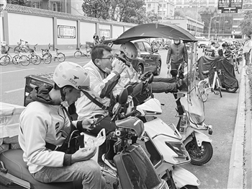
10月14日10点，北京市环球贸易中心附近的外卖骑手正在吃早饭。本报记者 王宇 摄
近年来，伴随着平台经济蓬勃发展，越来越多的劳动者尝试在平台谋生。外卖骑手、快递小哥、网约车司机等新就业形态劳动者数量大幅增加。他们为人们的生活和工作提供了极大的便利，让你我动动指尖、足不出户即可坐享诸多服务。
这些新就业形态劳动者在大城市忙碌奔波的同时，我们不禁思考，背井离乡的他们过得好吗？为我们送餐，他们在哪里吃饭？帮我们把东西配送到家，他们的家在哪儿？新就业形态劳动者在城市打拼，生病了受伤了怎么办？
近日，《工人日报》记者在北京、深圳、成都、杭州、南京、武汉、长沙、郑州等地，走访数位新就业形态劳动者，探寻他们如何就餐、居住和就医。从今天起，本版推出《新就业形态劳动者生存实录》系列报道，敬请关注。期待在城市里努力奋斗的他们都能被温柔以待。
——编者

接单、取餐、送餐，外卖骑手是一个与“餐”打交道的职业。每到餐点，他们穿梭在大街小巷，奔忙于楼宇之间，争分夺秒地为人们送去热气腾腾的餐食。
然而，他们在哪儿吃饭？《工人日报》记者在北京、深圳、成都等地，实地探访外卖骑手的生活，体味送餐路上的酸甜苦辣……
北京骑手：便宜的饭馆不好找，等单时路边吃
9月24日10点，北京阴雨连绵，北三环环球贸易中心旁的街道上，韩雷强结束了早餐时段的外卖派送，他把电动车停在路边，准备吃早饭。趁雨势渐小，他赶紧拿出一杯豆浆，仰起头大口喝着，热腾腾的蒸汽让眼镜上起了雾，由于喝得有点急，雨衣上也被溅上了豆浆。他顾不上太多，一边喝着，一边拿出两个烧饼充饥。
这顿早饭，花了9.5元。
“北京太大了，便宜的饭馆不好找，而且离接单、送餐的地方都远。我经常是路过哪儿随便买点儿打包，在路边边等单边吃。”韩雷强当了6年的骑手，近来由于单价下降，他从早餐开始接单。和记者说话的间隙，新单派到，他把大半个烧饼塞进嘴里，飞驰而去。
13点30分，和韩雷强同跑和平里片区的孟军正准备收工吃饭，突然接到顾客的电话：送来的面条只有汤，没有面。他马上联系商家，又送了一份过去。14点30分，派单少了，他得空琢磨自己的午饭。在一家连锁快餐店，他点了一份酸菜鱼，骑手优惠价11.5元，米饭可以续，管饱。
记者在北京走访发现，因“没时间，怕耽误接单”，不少外卖骑手没时间吃早饭，至于午饭和晚饭，即使吃饭，也只能错峰就餐。而在就餐地点上，骑手们食无定所，除了有优惠套餐的商家、价格低廉的小店，他们很多人是在路边吃外卖。
负责热门商圈的外卖骑手们对此感受颇深。为多接单，一些骑手就连吃饭时也在盯着手机。“有时我就随便买点，直接在餐箱上吃。”负责金融街片区的骑手庞庆隆虽做骑手不足1年，但已数次进入骑手跑单量排行榜前列，8月份他共配送2585单，跑单量位列所在片区的第3名。
20点45分，晚高峰结束后，庞庆隆来到西单一家商场楼下。“这附近都很贵，这家商场还算是相对平价的了。”他摘下头盔，点了一份牛肉面，这是一天中难得的放松时刻。距离他上一顿饭也就是早餐，已过去了近12小时。记者看到，此时已过订餐高峰期，许多骑手在这里进进出出。
深圳骑手：随时等待接单、吃饭不敢跑远
9月24日13点30分，深圳市龙岗区一处写字楼旁，白领们吃完午餐匆匆赶回办公室，外卖骑手陈佐接到一份订单，从龙华区民治街道送到龙岗区坂田街道，4公里，全程半小时。紧赶慢赶，总算在规定时间内送单后，陈佐已是饥肠辘辘，便在路边快餐店里解决了午餐。
“我每天从7点开始送餐，扛到13点30分吃午餐。”当天，陈佐点了两荤两素，13元，米饭任意吃。他端着菜盘坐下，头盔都没来得及取下，嘬了口汤，便狼吞虎咽地吃了起来。之所以选择自选快餐，陈佐说，一来是实惠，二来可快速就餐。
陈佐在龙华区送餐3年，每天送餐近40单。“有时不到12点，就已饿得不行，跟站长打声招呼，赶紧找家快餐店吃饭。”陈佐说，这种情况要快吃，不敢耽误太长时间，一有订单得赶紧出发。
龙华区大型商超壹方天地是外卖骑手扎堆等单的地方。平时，他们大多捧着手机，跨坐在电动车上，时不时聊两句，更多时间是留意着手机里有没有接单提醒。
壹方天地餐饮门店众多。骑手方立文每天有一半的单，是在这里取餐。平时吃饭，他不敢跑远，一般选择附近便宜的地方。因喜欢吃面食，方立文经常去一家牛肉面馆，一碗面10元左右。有时，他会到商超里点份面食改善伙食，但价格却翻了两倍。
相较于龙华区，南山区、福田区高楼林立，骑手用餐成本更高。9月22日午后，记者在此走访，见到不少刚送完餐的外卖骑手在小餐馆里吃饭。一位外卖骑手告诉记者，附近有几家公益性的食堂，骑手就餐可享优惠价，可食堂运营时间一般是11点30分到13点30分，这段时间他们正忙着送餐，没时间过去用餐，他希望食堂能延长就餐时间。
成都骑手：15点才吃上午饭
“15点我去晶融汇吃饭，咱们在那里见！”电话那头，赵明阳简单与记者约定了受访时间和地点，便继续投入到紧张的送餐中。对外卖骑手而言，时间就是金钱。常常是过了饭点儿，他们才有时间吃饭。
在美食之都成都，外卖送餐行业活跃度高。赵明阳的业务片区为春熙路附近、以太古里为中心的5公里范围内。这里是成都最繁华的商圈。成为外卖骑手的两年时间里，他绕着这个“圈”完成了19480个订单，累计里程29839公里。
记者跟随赵明阳来到了晶融汇购物中心，自动门缓缓拉开，工作人员熟络地打着招呼，赵明阳点头致意，并笑着对记者说：“都是老朋友了，每月我基本有25天在这里吃饭。”
“在这里送餐、用餐，业务量和收入一定很可观吧？”记者问道。
“我业绩最好的一天跑了80多单，工作了12个小时，收入约400元，不过这种情况极少。”赵明阳介绍，春熙路附近骑手多，虽然点餐量大，但优势并不明显，大家的月收入在6000元左右，只有少数骑手月入过万元。
说话间，赵明阳带着记者来到了用餐点，这是一家连锁自助快餐厅，宽敞明亮、环境整洁、菜品丰富。
由于早已过了用餐时间，顾客稀少，这让几位聚在这里吃饭的外卖骑手格外显眼。赵明阳选了3份炒菜，称重后花了10元，米饭不限，饮料免费畅饮。
原来，为保障全时段外卖配送，送餐平台对骑手实行轮时值班制度，这意味着很多人无法按时吃饭。一些平台合作商家便主动为骑手们提供用餐折扣和休息场所。赵明阳说，如今有类似优惠的餐饮店还有很多。
“送餐很辛苦，但我们也常常收获温暖。”赵明阳介绍，如今平台公司越来越重视骑手的职业健康，工会部门也为他们搭建了户外休息的驿站。他和同事们愈发觉得骑手的职业行头很耀眼。为在送餐时令人印象深刻，一些送餐员还在安全帽上粘上马尾辫和可爱的触角。
“我很喜欢这份工作，奔波在城市的大街小巷，看人群熙熙攘攘、车来车往，每一天都充满了活力！”为方便工作，赵明阳和两个同事在春熙路附近合租了一套老旧房，他们不太奢望在繁华都市买房置业，但愿意为了这个目标努力拼、努力闯。（部分受访者为化名）
评论：愿外卖骑手也能被温暖“护胃”
“您好，您的外卖马上到了，请查收……”亮眼的工装加身、走路生风的外卖骑手，为我们送来了美味的餐食、新鲜的蔬菜水果。他们已然是城市生活不可或缺的角色，常常被大家亲切地称为“护胃队”。
如今，这部分群体的规模不断扩大。据统计，当前我国外卖骑手的规模已达770万人。实际上，人们点餐用餐的时间，恰恰是外卖骑手最奔忙的时候。他们温暖了我们的胃，自己却不能踏实地吃上一口热腾腾的饭菜，常常是等到城市的饥饿偃旗息鼓时“简单对付几口”。
今年“五一”国际劳动节前夕，北京市人社局一位副处长体验了一天送外卖的工作后，累瘫在马路边。当天，他跑了12个小时，只送了5单，赚了41元，直言：“太不容易了，太委屈了，这个钱太不好挣了。”对他而言，这是一次心酸的体验。而这种心酸，却是每一位吃这碗饭的外卖骑手每天所必须面对的生活困境。
如何加强对外卖骑手的劳动保障，是社会关注的热点。民有所呼，政有所应。近段时间以来，从全国总工会、人社部等8部门发布《关于维护新就业形态劳动者劳动保障权益的指导意见》，到全国总工会制定《关于切实维护新就业形态劳动者劳动保障权益的意见》，再到市场监督管理总局等8部门印发《关于落实网络餐饮平台责任切实维护外卖送餐员权益的指导意见》，一批聚焦新就业形态劳动者权益的“顶层设计”密集出台。
这些重磅级政策指向同一个目标：健全劳动报酬、休息、职业安全等制度，为新就业形态劳动者筑权益“防护网”。
事实上，为解决外卖骑手等户外劳动者所面临的实际生活难题，工会部门近年来持续推进户外劳动者服务站点建设。一间间职工暖心驿站和户外职工爱心接力站，出现在不少城市的街头巷尾，为外卖骑手提供饮水、就餐、如厕和休息等贴心服务。
与此同时，一些地方建起了方便户外劳动者用餐的平价食堂，不少企业、餐饮商家与平台合作，为外卖骑手提供“员工餐”“优惠餐”以及休息、充电的场所，熨帖他们的心和胃。
我们期盼着，这样暖心的举措再多一些。愿每一位外卖骑手也能被温暖“护胃”。

代表作品之二：
【新就业形态劳动者生存实录④】
没有医保没有工伤保险，他们的病痛只能自己扛？
本报记者 余嘉熙 王鑫 方大丰 张翀
本报通讯员 董君亚 本报实习生 曹福敏 刘俊贤
《工人日报》（2021年11月15日 06版）
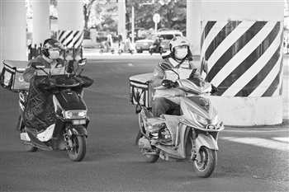
11月10日，郑州再次进入疫情模式。疫情期间，忙的不只是白衣战士，还有外卖小哥，他们不管黑夜白天，不管危险与否，都坚持给人们送菜、送餐、送药。王威 摄

从早跑到晚，不停地接单送单，拼命跑单，闯红灯、逆行时有发生；长时间饮食、作息不规律，很少体检，有病受伤能忍则忍，能拖就拖……《工人日报》记者近日在郑州、长沙、武汉等地探访，发现风里来雨里去的新就业形态劳动者虽然很容易受伤、生病，但没有医保、没有工伤保险，让他们 面对病痛只能自己扛，令人唏嘘……
郑州——
伤得不重就不去医院，没有医保看病买药都很贵
10月21日，用餐高峰时段，外卖骑手刘家成骑车狂奔，一路鸣笛冲刺。经过一个十字路口时，绿灯还没亮，刘家成就冲向对面。
与记者交谈时，刘家成卷起裤脚，一道褐色的疤痕清晰可见，这是他因速度过快和一辆电动车发生冲撞后留下的伤疤。
“当时，对方的电动车把我的裤腿划破了，腿也出血了，但我最担心的是把顾客的外卖摔坏了，坏了得赔呀。”顾不上和人理论，刘家成捡起散落的外卖匆匆离开。他说，这样的事太平常了，骑这么快，难免磕磕碰碰，只要伤得不严重，基本不会去医院。
网约车司机刘师傅怕生病。“没有医保，看病买药都很贵。稍微耽搁几天，平台派单量就会减少，单子的质量也会变差。”刘师傅说，网约车平台通过评分制，实时考核司机的接单频率，一旦接单量不达标，将直接影响收入。
每天早7点，是网约车司机谢师傅给自己定的上班时间。虽然平台并未规定上班时间，但开了4年网约车的他，早已有了自己的谋生之道：“除去一两个小时的吃饭和休息时间，只有从7点开到22点，才能保证每个月8000元以上的收入。”
对于网约车司机而言，长时间开车和久坐，容易诱发颈椎病、腰椎间盘突出等“职业病”。
前两年，由于没有按时吃饭，谢师傅得了急性肠胃炎。“去医院花了几千元，没有医保，也没法报销，病一次，等于那个月白干了。”谢师傅感叹道。
如今，为了少生病，谢师傅格外注重养生：每天一日三餐，按时吃饭，不吃太咸太辣的东西，带着保温杯喝温水。每接四五个单后，谢师傅都会找个地方停车，下车舒展一下身体，晃晃脖子、扭扭腰。这是他自创的“保健”方式。
不少网约工都说到同一句话，“生病是一件很奢侈的事情。”因为在城市没有城镇职工基本医疗保险，一旦生病，他们不仅要自付医药费，还会耽误干活挣钱。
长沙——
有人花钱办假健康证应聘，入职后也没有日常健康检查
10月20日20点，电梯门打开，外卖骑手周丽第一个冲了出去。她赶紧回到送餐车旁，以确保上楼送餐的这几分钟里，送餐箱里的外卖一件不少。
这一天，长沙阴雨不断。这样的天气，周丽不仅怕送餐延误，还担心自己无法安全到达。雨天路滑，视野不好，容易撞到人，或被车撞到。周丽曾亲眼看见一位同行闯红灯被车撞到。“人被撞出去几米远，也不知道后来怎样了。”她喃喃道。
为能限时送达、快跑多拉，外卖员普遍存在超速、逆行、闯红灯等“拿命送餐”行为，交通事故成了对这个群体最大的健康威胁。送外卖不到1年时间，周丽说自己“行车摔倒过不下3次”。
送餐高峰时段，湖南省人民医院急诊三科主任张兴文常接诊到受伤的外卖骑手。他们身着外卖平台工服，多因皮肤裂伤、韧带损伤、软组织挫伤等外伤入院。“大部分人只做简单处理就走了，不愿意花钱进一步检查。”张兴文说。
因为没有医保，不少新就业形态劳动者不敢生病、受伤。今年夏天，周志初曾碰到同行晕倒在马路中央，口吐白沫。看情况紧急，周志初想拨打120。结果对方担心叫救护车花费贵，挣扎着请求联系自己的同事。最终，同事骑车将他送到医院。这件事令周志初感慨不已。
46岁的周志初自觉“跑不过年轻人”，所以送货时不敢骑太快，至今没发生过交通事故。即便如此，他也觉得身体不如当年，但因为没有做过体检，也说不清自己的健康状况，“主要是胃不舒服，没吃多少就容易胀肚。”
“别人吃饭他们送饭，过了饭点才吃上一口。长期饮食不规律，导致慢性胃病成了外卖骑手的‘职业病’。”张兴文说。
服务业最怕被投诉，外卖骑手更是如此。为了争取五星好评，他们不敢耽误一点时间。很多人为了节省时间，不愿意等电梯，选择爬楼梯。中南大学湘雅医院急诊科总住院医师李佳对接诊的一起病例印象深刻。
今年夏天，一位外卖骑手被送往湘雅医院急诊科，到院时已没有生命体征。李佳事后了解到，这位外卖骑手当晚去老旧小区送餐时，突发疾病倒在楼道。后来，被另一位爬楼送餐的外卖骑手碰到，这才拨打了急救电话……
做外卖骑手，须办健康证。此前有媒体报道，有人应聘外卖骑手时，花钱办假健康证。考虑到外卖骑手的工作节奏较快、劳动强度较大，李佳认为，一部分人的身体条件其实不适合做外卖骑手。她建议平台企业做好入职体检，同时为确保劳动者健康权益，提供日常健康检查。
武汉——
“农村的医保在城里看病挺费事”
今年“双十一”期间，湖北孝感籍快递小哥李振帆不打算太拼。每每想到两年前的那场突发急病，他后怕不已。
2019年的“双十一”，为了收入能翻番，李振帆决定大干一场。“前后忙了两周，做梦都在揽货、送快递，整个人累瘫了！”李振帆回忆说，那段时间几乎每天送货近300单，从8点一直配送到20点。
一开始，身体有些不舒服，李振帆以为是累的。后来，一次送件途中，他的腹部剧烈疼痛，到医院检查发现是胃穿孔。经过一天一夜的治疗，李振帆转危为安。由于没有城镇职工基本医疗保险，数千元的医药费都需要自费，李振帆很是心疼。
从湖北黄冈到武汉送外卖的李永辉发现，周围一起送外卖的同行，身体都多少有点小毛病，但多是硬扛着，不敢去看。
今年3月初，因为胃痛难忍，李永辉去了站点附近一家医院。检查加治疗，花了近2000元。“太贵了，治不起。”从那之后，他开始注意养生，不吃一切对肠胃刺激的东西，夏天连凉水也不敢喝。
不少新就业形态劳动者和李永辉一样，在老家参加了新农合，“但是，农村的医保在城里看病挺费事。”
“新农合规定，在老家看病才能报销，想在打工的地方报销要从老家转诊过来，手续太麻烦了。”李永辉记得，几年前，同在一个平台送外卖的老王意外摔断了腿，由于老家的新农合在武汉用不了，在武汉又看不起，最后老王只能折腾回老家，看好了伤再回来。
一些没有参加新农合的网约工说，由于没有达到一定的居住年限和缴税年限等条件，他们难以在武汉参加城乡居民医疗保险。加上参保得花钱，“又不是天天生病”，他们也不愿意在务工的城市参加医保。
“病了就先扛着呗，再不行就买点药，实在扛不住了才去医院。”穿梭在武汉街头的数位外卖骑手和快递小哥这样说道。
李永辉希望，有朝一日，他们在城市也能像其他上班的人一样看病能报销。（部分受访者为化名）
评论：让平台就业者在城市“病有所医”“医有所保”
如今，送外卖、送快递、开网约车等新就业形态成了不少人进城务工的重要选择。一来是工作较为灵活、自由，二来是跑得多，挣得也多。肯拼、肯干，月薪能过万元。
随着社会关注度的持续提高，新就业形态劳动者的职业认同感和自豪感不断增强。不过，我们常常忽略一点，即他们是在牺牲了时间和健康的条件下，做着超工时、超劳动强度的工作，才能得到更多的收入。而这份收入，往往需要供养一家老小。这也正是新就业形态劳动者在受伤了、生病了，宁愿拖着，也不愿意去医院看病的原因。
“没有医保，进趟医院少说几百元”“小病扛着大病拖着”“去医院看病不光花钱，还耽误挣钱”……这是他们普遍面临的困境。
在平台企业“精细”的考核奖惩机制之下，一些外卖、快递行业从业人员超速、逆行、闯红灯，“拿命送件、跑单”，造成了他们容易受伤生病。同时，由于许多新就业形态劳动者难与平台企业签订劳动合同，他们没有在所在城市缴纳社保，加上异地看病报销方面尚未全部实现互通互联，造成许多背井离乡的人在城里面临工伤赔偿、看病就医等方面的种种难题。
归根结底，“虚化”的身份，“悬空”的社保，是新就业形态劳动者的职业健康权益陷入窘境的主要原因。
在新就业形态提供了大量灵活就业岗位的当下，亟须重新定位劳动者与平台企业之间的关系，并进一步明确劳动关系确认的相关标准。
换句话说，只有解决了劳动者身份“模糊化”的问题，才能防止平台企业规避劳动法等法律法规的适用，给劳动者更多的保护和安全感。同时，还需要不断完善社会保障制度，打破“地域壁垒”，建立适应新就业形态劳动者特点的社会保障制度。
值得欣慰的是，这部分群体的权益保障问题，正在被更多人看到。
今年，全国总工会、人社部等部门先后印发维护新就业形态劳动者劳动保障权益的一系列文件。
今年8月，国新办在一场吹风会上透露，针对近年来外卖小哥等群体遭遇意外事故保障不到位问题时有发生，相关部门正在按照急用先行原则，制定平台灵活就业人员职业伤害保障办法，拟开展职业伤害保障试点，力争尽早地解决职业伤害保障不平衡、不充分的问题。
近年来，各地工会也已经积极行动起来，开展新就业形态劳动者建会入会集中行动等，将这些劳动者引进“工会大家庭”，建立健全新就业形态劳动者诉求表达机制、维权服务机制等，并与相关部门联手，针对他们在看病就医、劳动保障等方面的痛点，出台暖心举措。
总之，维护好新就业形态劳动者的劳动保障权益，探索完善适合这部分群体的医疗保障和职业伤害保障办法，进而让他们在城市里“病有所医”“医有所保”。

代表作品之三：
【新就业形态劳动者生存实录⑥】
被算法“驱赶”的外卖骑手，何时能从容跑单？
本报记者 王宇 李润钊 刘旭
《工人日报》（2021年11月29日 06版）
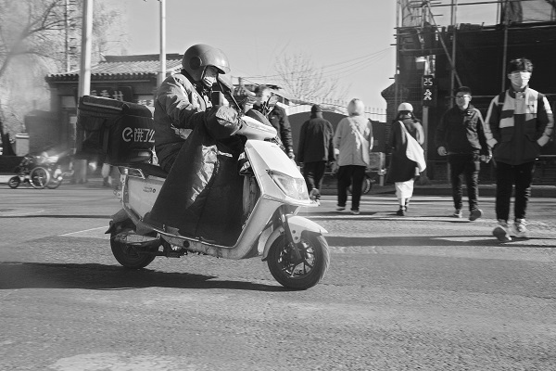
11月24日临近中午，北京东城区的一条大街上，一名外卖员经过人行横道时，边骑行边操作手机。本报记者 王伟伟 摄
明明到了送餐位置，骑手为何就是点不了“送达”键？系统规划的最优配送方案，缘何在大雪面前“不堪一击”？连日来，《工人日报》记者在北京、福州、沈阳等地，跟随多位外卖骑手接单送餐，记录在系统和算法的“驱赶”下，他们的跑单状态。
北京外卖骑手——
怕超时、怕差评，逆行、闯红灯
“35号还要多久？”“32号好了没？”11月12日11时，在北京金融街购物中心楼外，10多名外卖骑手正围着一个出餐口等餐。骑手刘聪眼看订单即将超时，干脆不等了，准备先把手里的7份餐派送到位。
这一趟配送，他共接到9单。这9单基本在3公里内，配送时间30分钟～50分钟不等。
时间看似宽裕，但由于午高峰时段订单集中，留给骑手的时间十分有限。“我一趟最多送过17单，最后10分钟基本靠冲刺，经常逆行、闯红灯，要不然铁定超时。”刘聪说，一旦超时，骑手们要面临每单3元～7元不等的罚款，“基本等于白跑。”
同一时间，负责亚运村片区的外卖骑手李立宁也在忙碌。不同于刘聪能在商场集中取餐，李立宁被分到的订单来自于地点分散的商家，这让他颇为头痛。
“不同店家离得远，出餐速度不一，但系统不会考虑这些。”李立宁说，骑手不可以拒单，忙不过来时可以把单转给别人，每天有3次机会。
“也可以选择报备，说明是店家出餐慢，这样超时的话，不算骑手责任。”李立宁介绍，只有当骑手到店5分钟后且订单进入倒计时，才可以申请报备，同时第2次报备与第1次之间间隔不能少于10分钟。
记者在多位骑手的手机后台看到，不论是从骑手到商家，还是从商家到顾客，路程多按直线距离测算。“明明需要绕到十字路口才能送到对面，系统却只给5分钟的送餐时间，它不会考虑这里不能直接过马路。”外卖骑手王辉无奈道，“疫情防控期间，一些小区不让电动车进，他们只得走路送餐，这样一来，时间就更不够用了。”
尽管骑手们对于系统和算法抱怨颇多，但却不得不妥协。因为他们最担心差评。
在大数据算法逻辑下，送达时间和好评率影响着每位骑手的“画像临摹”。是否算优质骑手，全由数据决定。而一旦被算法判定为“差生”，订单量和订单质量都会受到影响。
“单完成得越多，就能接到更多单，和滚雪球一样。相反，如果完成度差，派的单会越来越少，而且都是远单，费力不讨好。”王辉告诉记者，这些与收入直接挂钩。面对系统，“适应”是唯一的出路。
福州外卖骑手——
系统定位失灵、商家出餐慢导致超时，骑手却难以申诉
开启飞行模式、关闭飞行模式，刷新页面，再开启、再关闭……11月21日11时50分，福州外卖骑手刘安敏一边提着外卖在小区的人行道上急走，一边反复刷新着外卖系统页面。
5分钟过去了，他仍被系统错误地“定格”在距离送餐地800米外的另一个小区里。这时，手机里传来“您有订单即将超时”的语音提醒，他焦虑不已。
时间又过去了2分钟，不知道刷新了多少次，刘安敏在系统中的定位点终于“漂”到了送餐位置。这一单，他又超时了，超时了3分钟。这是刘安敏这个月来，因为系统定位延时超时的第17单。
在刘安敏的手机界面里，记者看到，本应重叠的行程终点和送餐位置，却被两个街区的建筑物分隔。刘安敏将截图发给了客服。没等客服回复，他就开始了下一单的配送。
系统显示，新订单的配送距离远在7公里外，较平日里他所配送订单的平均距离远了4公里。“你看，这哪是订单，这是超时的‘罚单’。”刘安敏无奈道。
刘安敏清楚，当天大概率等不到客服答复，即便有，对接下来的送餐也不会有任何帮助。
“打开客服中心，来答复的永远是AI客服；要等人工客服，最快要到第2天才会答复结果，可罚单哪会等到24小时后才来。”他说，即便有结果了，超时的订单依然显示超时，不能修改也无法追诉。
在刘安敏看来，系统并不在乎超时背后的原因，骑手能做的只能是祈祷定位不再失灵。
在后台，刘安敏看不到骑手评分，也看不到骑手等级。超时究竟会带来多大影响？他不知道，“我只知道，超时订单多了，越有可能被分到远距离、用时久的订单。”
比起定位不准，刘安敏更担心商家“卡餐”导致配送超时被差评投诉，“一个差评要罚300元。”
“商家为了避免顾客投诉出餐慢，有时会在没有备好餐的情况下，点击‘已出餐’。这样的话，虽然界面显示待取货，但实际上是无货可取的。这有理也说不清。”刘安敏告诉记者，商家可以把超时责任转嫁到骑手身上，但系统无法识别商家是否出餐，骑手难以申诉。
沈阳外卖骑手——
被系统带着“走捷径”，翻墙、钻围栏、骑电动车上天桥
11月8日，沈阳特大暴雪，外卖站点“爆单”了。
14时，张健还有8个订单待派送。餐盒箱子塞满了，他将外卖挂在车把上、夹在小腿间，边骑车边低头看饭盒有没有被夹坏。即便这样，骑电动车的记者还是追不上他。
14时20分，耳机里响起熟悉的派单声。此时，他身负12单。从顾客下单起，系统会根据骑手的位置和方向顺路性派单，并规划出最优配送方案。但系统无法预料到的是，一场雪便可轻松将这些击碎——因路面湿滑，骑手们不得不放慢速度，而由于平台“爆单”，一些单子接单时就比较晚，留给骑手的配送时间比平时更少。张健几乎每单都超时，这让他有些崩溃。
不一会儿，配送站站长李勇打来电话追加两单。张健不敢抱怨，站里23位骑手全员在岗，站长也出来送单了。
“之所以拼命送单，有时也不全是为了赚钱，系统会变着法儿逼你送单。”张健说，超时的订单多了，投诉和差评就多，站点评级将会下降，这意味着该站点所有人员的收入都会受到影响。
为抢时间，张健改装了电动车，最高时速达每小时70公里。平时着急送餐时，“车速快到屁股能弹起来”。然而，当天没过小腿的大雪，让他想飞都飞不起来。
“系统看似有导航，不用我们动脑想路线。但要是全听它的，我们很容易被带入歧途，不得不‘走捷径’，逆行、翻墙、钻围栏，甚至还让我骑电动车上过街天桥。”每次遇到这种订单，张健只能暗自抱怨，并照做，“绕行肯定会超时”。哪里开了小路，哪里拆了围墙，系统比一些骑手知道得还早，配送时长越算越短。
为抢时间，李勇常常去单多的商家“催单”。有时，服务员跟厨师多吆喝几声，出餐能快一点，但有些菜耗时较长，还是会挤占骑手的配送时间。“炖菜和沙拉一样的取餐时间。算法肯定不懂烹饪。”李勇说。
当天18时，张健收到顾客投诉。第1单1公里，剩余30分钟；第2单2.5公里，剩余20分钟。为避免超时，他先去送了第2单。第1单顾客看定位，路过自己家却没送餐，取消了订单。张健一肚子委屈。所幸平台考虑是恶劣天气，免除了当天超时订单的罚款。
20时，再次跟丢的记者拨打了张健的电话，无人接听。次日凌晨1点，共享定位显示他停在一家餐馆附近。这时，记者看到李勇在工作群里通知所有人：“明天不准请假，不来按旷工处罚。”紧跟着，大家齐刷刷地回复：“收到。”（部分受访者为化名）
评论：让冰冷的算法多一些人性温度
“高峰时段订单集中，留给骑手的时间十分有限”“如果完成度差，派的单会越来越少，而且还都是远单，费力不讨好”……相对于其他类型的新就业形态劳动者来说，外卖送餐员是更为典型的“与时间赛跑”的群体。
他们拼命送餐的背后是算法的驱动。在外卖系统精细又严格的算法之下，外卖送餐员不得不想方设法抢时间。系统也在不断帮送餐员“节省时间”，在其导航下，他们不得不逆行、翻墙、钻围栏，甚至骑电动车上过街天桥，面临较大的安全风险。
这一点从近年来一些地方发布的伤亡道路交通事故数据可见一斑。2019年上半年，上海市发生的涉及快递、外卖行业各类道路交通事故已达325起，造成5人死亡、324人受伤。
怎样才能让外卖送餐员慢一点、安全一点？需要在平台算法上做文章。要更加精准，多一些人性温度。平台应结合不同的场景重新评估和细化相应的规则，设置合理的送餐期限，完善平台订单派送机制。此外，要设置合理的劳动定额或计件单价。劳动定额应当是绝大多数员工在法定工作时间内，提供正常的劳动都能够完成的劳动量。如果大部分劳动者需要靠超时劳动才能完成劳动定额，或挣得相对体面的收入，说明该劳动定额或计件单价不合理，应予以调整。
从长远看，平台企业应该积极探索“算法取中”的现实路径，即在平台、用户和外卖骑手之间找到一个平衡点，不断推进算法规则的公开化、透明化，科学合理地为骑手分配订单，同时主动在工资收入、劳动安全、社会保障、从业环境等方面践行企业的社会责任，注重互利共赢，进而才能实现更高质量、更有温暖的发展。
今年7月，全国总工会、人社部等七部门联合印发《关于落实网络餐饮平台责任 切实维护外卖送餐员权益的指导意见》，对保障外卖送餐员正当权益提出全方位要求，明确要求平台企业不得将“最严算法”作为考核要求，通过“算法取中”等方式，合理确定订单数量、准时率、在线率等考核要素，适当放宽配送时限，完善平台订单分派机制，提高多层次保障水平。
平台算法事关劳动者切身利益，在调整平台算法中劳动者的声音不应该被忽视。目前平台算法的制定，属于“单项的话语权”，即由资方说了算，外卖员的话语权没有纳入算法的规则设定之中。要使平台算法更为合理，劳动者的意见不可或缺。具体而言，平台企业在制定订单分配、计价单价、抽成比例、奖惩等涉及劳动者合法权益的运行规则和平台算法时，应听取工会或劳动者代表的意见和建议。在这方面，不少地方的工会组织开展了外卖送餐行业的集体协商工作，在维护劳动者合法权益、促进行业健康发展方面已见成效。
外卖送餐员是千千万万新就业形态劳动者大军中的一部分，他们在工作中，在医、食、住、行等方面面临的“急难愁盼”，或多或少地也存在于快递小哥、网约车司机等其他新就业形态劳动者的生活、工作中。如何更好地搭建有效的诉求和心声倾听、沟通、解决机制，逐渐建立起适应平台用工形式和劳动者就业特点的权益保障新机制，值得平台企业、政府部门、社会各方不断探索、合力推进。

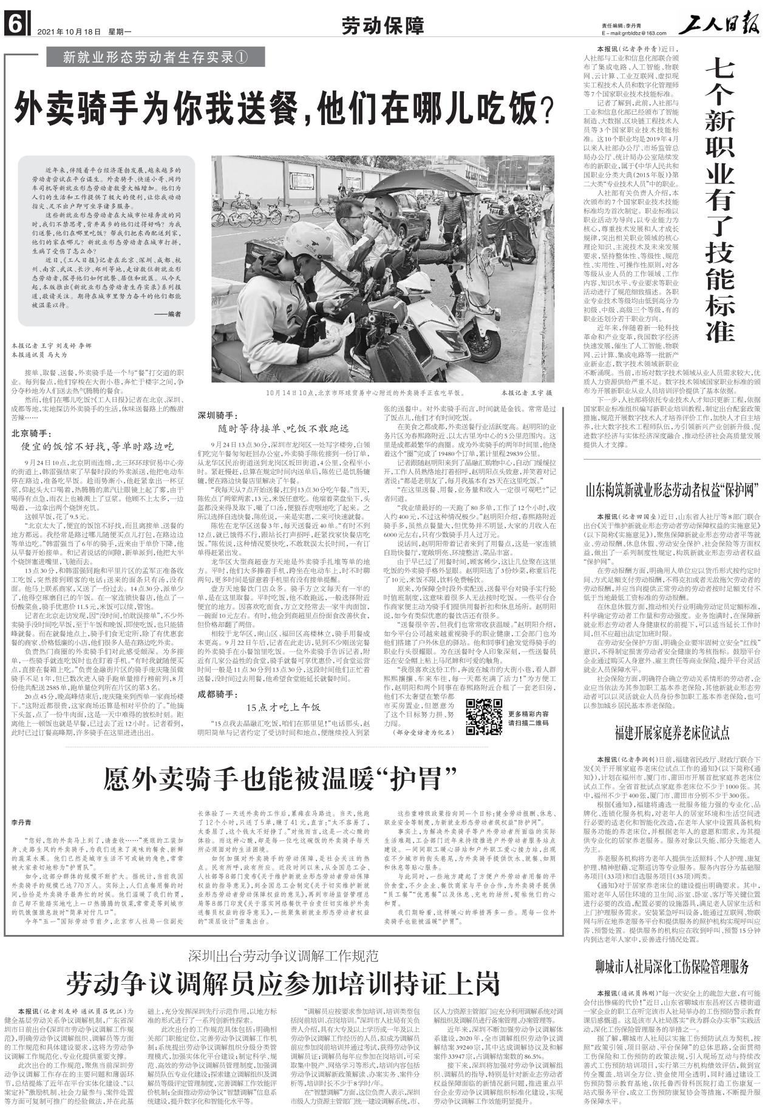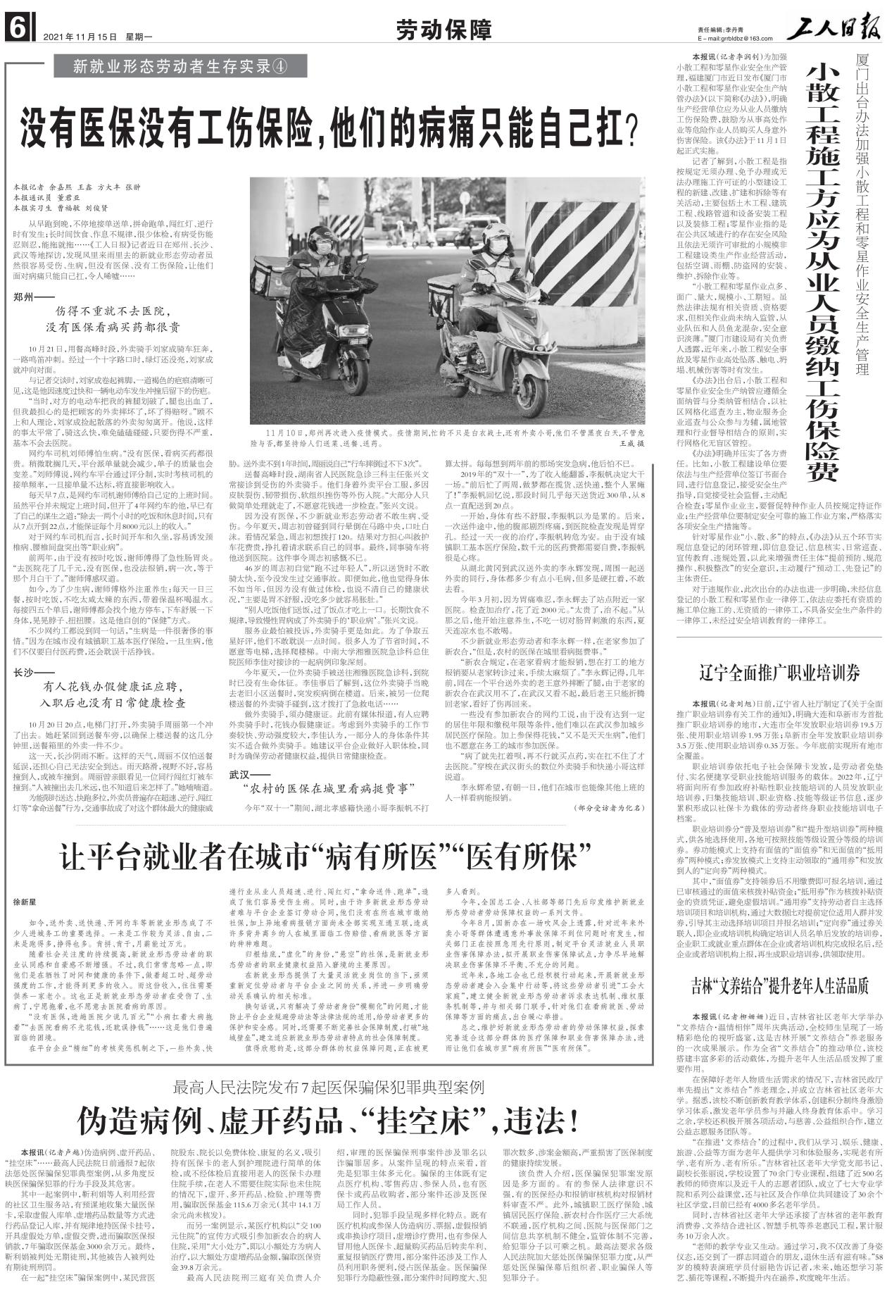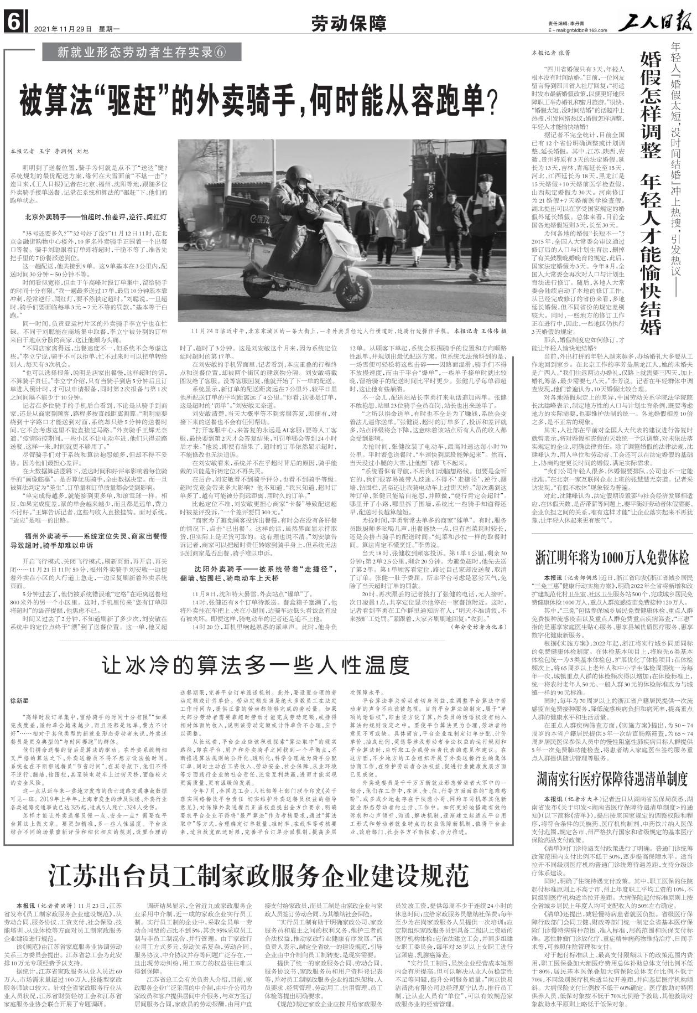

中国新闻奖获奖证书及证明：

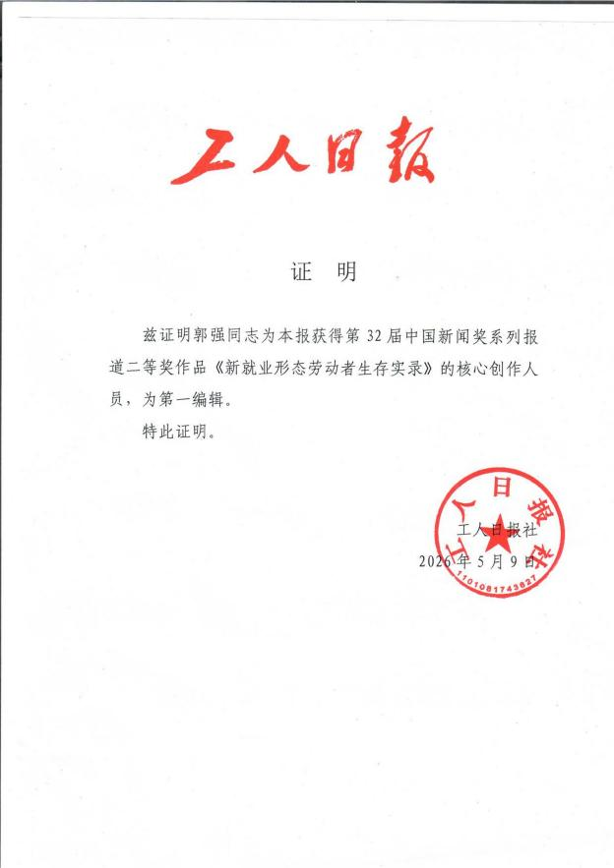

郭强工作照、生活照
